CONTEXTOS
Nombre: _____________________________________ fecha/date: _____________

ESCRIBIR: Saludos, Despedidas, Conversaciones
Complete these phrases with the missing words.
Then decide if the phrases are Saludos, Despedidas, or Presentaciones.

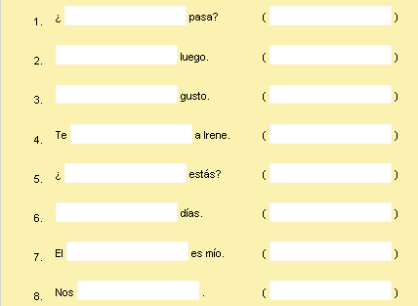
------------------------------------------------------------------------------------------------------------ CONTEXTOS
Nombre: _____________________________________ fecha/date: _____________

ESCRIBIR: Saludos, Despedidas, Conversaciones
Complete these phrases with the missing words.
Then decide if the phrases are Saludos, Despedidas, or Presentaciones.

